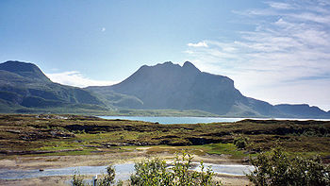**Dønna**

* Dønna is een [gemeente](http://nl.wikipedia.org/wiki/Noorse_gemeenten_per_provincie) en eiland in de Noorse provincie [Nordland](http://nl.wikipedia.org/wiki/Nordland).
* De gemeente telde 1528 inwoners in januari 2005, waarvan 51,4% mannelijk.
* Het aandeel ouderen (67 jaar of ouder) is 16,2%.
* In juni 2005 was 6% van de bevolking [werkloos](http://nl.wikipedia.org/wiki/Werkloosheid).
* Er vertrokken in 2004 64 personen en er vestigden zich 41 personen in Dønna.